Etat d’avancement sur e-SMP – 07/11/2012

Commented screens |  |  |  | Status on reported 'Bugnet'
Screens | Nb Bugnet |  |  |  | OPEN |  | CLOSED |  | ALL
Anthrop | 8 |  |  | Type | N | % | N | % | N | %
Brand | 3 |  |  | Evolution | 21 | 26.58 | 2 | 2.33 | 23 | 13.94
Checklist | 7 |  |  | Bug | 42 | 53.16 | 70 | 81.40 | 112 | 67.88
EPICTEXT | 5 |  |  | Invalid | 2 | 2.53 | 0 | 0.00 | 2 | 1.21
Nut Limit | 1 |  |  | Note | 2 | 2.53 | 5 | 5.81 | 7 | 4.24
Nutrient | 2 |  |  | Q&A | 7 | 8.86 | 9 | 10.47 | 16 | 9.70
Param ES | 2 |  |  | To be affected | 5 | 6.33 | 0 | 0.00 | 5 | 3.03
Substit | 3 |  |  | Total | 79 |  | 86 |  | 165
RawToCook | 1
SpDiet | 1
FCO | 1 |  |  | Owner by
Probing | 6
Interviewer | 7 |  |  | Name | N | %
Classif | 33 |  |  | Corinne | 54 | 32.73
Facets/descriptors | 27 |  |  | P&G Grange | 75 | 45.45
Food list | 2 |  |  | Gwenhael | 31 | 18.79
HHM | 5 |  |  | Iteal | 5 | 3.03
Maximum | 1 |  |  | Total | 165
Std Unit | 1
Photo | 5
Thickness | 1
Translation GUI | 1
22 screens (123 bugnets) from 74 total Food screens
Transverses (Gal) | 31
Menu (Gal) | 4
35 General bugnets
Other (Bugnet app) |  | 2
Iteal |  | 5
 |  | 165

Voir aussi Annexe 1 : présentation Bugnet

Commentaires sur MSapp :

- Nouvelles versions reçues très régulièrement

- Retours sur les Bugnets très rapides

- Il est difficile d’utiliser l’application car les écrans sont dépendants les uns des autres et ces liens ne sont pas visibles. L’écran feux verts est vraiment indispensable. Pour Iteal cet écran est défini comme une évolution (non chiffré).

- Il est difficile d’utiliser les documents fournis par Iteal car non complets, pas mis à jour (ex : GUI….doc / 3481 : controls), ou techniques et écrits pour eux essentiellement (ex : MSapp_evolution on Food screen.doc.

- Document manquant Checklist on screen « Raw-to-cooked categories” et de ce fait dès que l’on demande une modification sur cet écran, c’est une évolution (ex : 3508)

- Beaucoup d’aller-retour sont nécessaires avant qu’un bug (même simple) soit pris en compte. Exemples :
  - 3488 – Interviewer list : Unicity.
  - 3506 – facet/descriptor screen : Liste and pagination.
  - 3486 - Menu scrollbar….

- Vue d’ensemble de MSapp non assimilée ou manque d’anticipation. Exemple : 3419-Classification & data base design

- Approche non constructive : L’approche systématique d’Iteal est a) de voir si c’est une évolution en vérifiant la checklist b) d’évaluer le travail c) de décider si cela va être fait ou pas même pour des points très très simple. Exemple :3510 – Fiche facets/decriptors et modalité par défaut à proposer c'est-à-dire case à cocher à décocher

- Evolutions mais très important pour MSapp : Certains points sont des Evolutions pour Iteal alors que ces points sont primordial pour le bon fonctionnement de l’application. Exemples :
  - 3417 - taille du champ label_short pour la classification,
  - 3547 – Project data refresh.
  - 3413 - Functions: Mass translation & Status)

- Les solutions proposées ne sont pas toujours les meilleures ni les plus abouties Exemples :
  - 3408 – delete: a pop-up resuming the deleted records is displayed after the delete, not before, to confirm the delete.
  - 3494-Export files for controls are txt-file but cannot be read by excel so no usable (idem as the note file in MS-DOS version of EPIC-Soft).
  - 3481-control button running even if no control!

- Questions restant sans réponse. Exemples :
  - 3402 – classification – liste, how many records displayed in list, application too slow when more than 50 records available.
  - 3404-Classification and use of fields rawcook & edib ?

- Réponses se basant sur des points techniques et non sur l’utilisation de l’application elle-même. Exemple : 3515- column Info need also to be sorted as other ones. Answer=Telerik ?

- Problèmes de cohérence entre écrans/pop-up. Exemple :
  - 3482-Mass translation pop-up and Column sort not possible but in ‘Add from library’ pop-up (blue cross) the sort is possible.
  - 3480- checklist per FCO: FCO labels: sometimes we have codes sometimes codes+labels displayed depending of the pop-up screen. To harmonize that is an evolution

- Les évolutions ne sont jamais quantifiées.

- Problème d’organisation des Bugnets : certains sont classer en bugs mais dans le contenu des réponses, ceux sont des évolutions. Exemple : 3399.

- Bug corrigé mais non correctement. Exemple : 3483 : provided algorithm not understand

- Script à lancer par le CIRC : Des scripts ont été attachés au Bugnet afin que le CIRC les fassent tourner sur sa base. Exemple : 3490 - Tooltip for Status: missing labels

- Interprétation de checklist non correcte d’où des solutions proposées non adaptées et nécessité de beaucoup d’explications Exemples : 3516 & 3517 -Classification screens at PROJECT and COUNTRY level

- Exemple avec l’écran FSS pour lequel il y a un grand écart entre la proposition du CIRC et l’écran développé. Proposition :

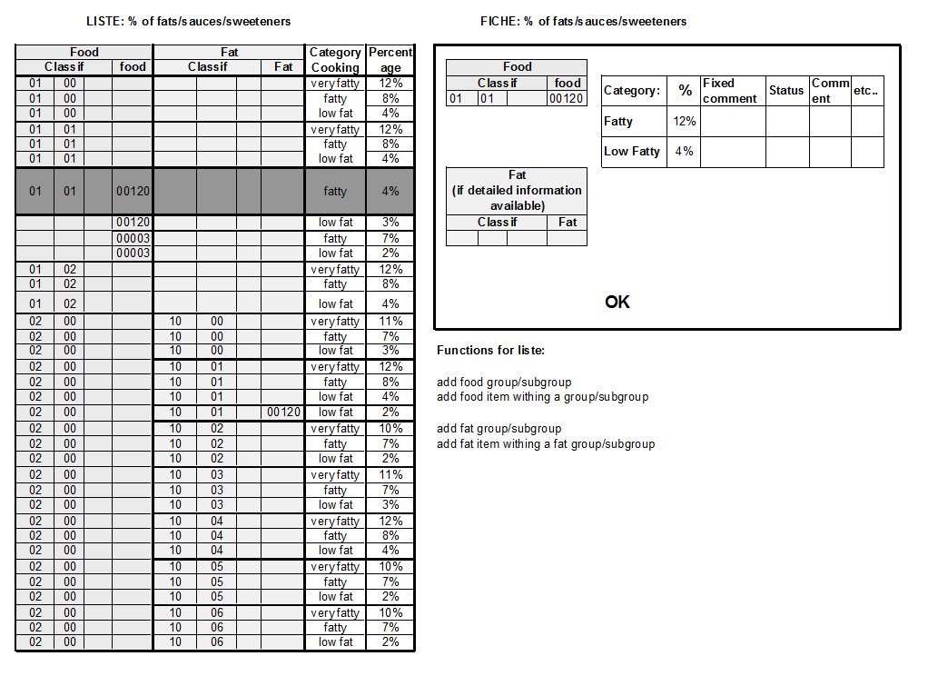

Fourni :

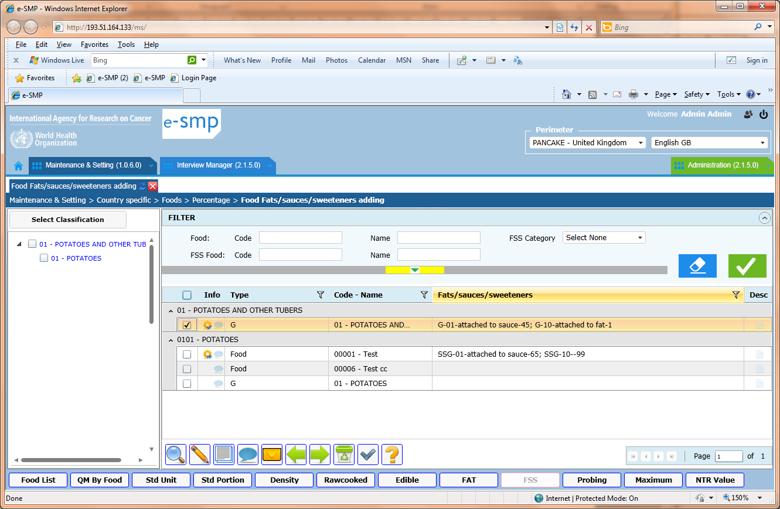

IMapp & Admin:

- Mise en production -> en cours

Communication :

- Bugnet :
  - Utilisation difficile (pas de guidelines). Fonctions manquantes qui seraient vraiment un plus (next issue, previous issue, print all issue list (not only the displayed page), print all issues with their contain…)
  - Statistiques du projet e-SMP scope 2 ne sont pas correctes car de vieux bugnet (2011, début 2012) sont toujours présents.
  - Besoin de relire tous les jours les retours faits sur les Bugnet mais aucun e-mail n’est envoyé nous spécifiant quels Bugnets sont à revoir.

Annexe 1: e-SMP status on Bugnet (06/11/2012)

Notes:
  - Le statut n’est pas représentatif car dans ce projet, il reste des points datant de 2011 et début 2012, avant la premiere reception de MSapp.

